FOLIE D’OURS, Dominique Renaud
CHAPITRE 1 Rentrée de classe

Un groupe de filles et de garçons s’approche d’une porte déjà ouverte. Il est neuf heures et c’est le jour de la rentrée. Le professeur fait un signe de la main. Seidou est le premier. Il entre dans la classe et s’installe au deuxième rang, près de la fenêtre. C’est la place qu’il préfère : il voit bien le tableau, il est à un mètre du radiateur et assez près de la vitre pour regarder de temps en temps les arbres de la cour. Seidou aime bien les arbres : ça lui rappelle son pays.
Seidou est d’origine sénégalais. Il est en France depuis deux ans. Il est francophone. Il vit avec son père et ses deux frères dans un appartement à dix kilomètres de Nice.
Seidou regarde sa classe et compte les élèves. Il y en a vingt-cinq, avec lui. Douze garçons, treize filles. Il les connaît presque tous. Là, au troisième rang, c’est Andrea, un bon copain, qui aime le foot et le VTT(1). Ici, c’est Florian, un grand brun avec des petites lunettes, qui joue avec sa console de jeux pendant la récré(2). Et voilà Cécile, sa meilleure copine. C’est une blonde, très belle et super sympa.
Une fille lève la main.
- Monsieur, je peux aller aux toilettes ?
Le professeur s’appelle M. Delerm. Seidou le connaît depuis l’année dernière. C’est un prof d’histoire-géographie. Il est assez cool(3), même si parfois il crie sur les élèves. Seidou adore l’histoire.
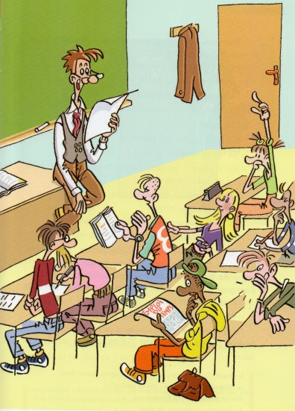
Pendant que le professeur fait l’appel(4),
Seidou regarde son emploi du temps.
Vingt-six heures de cours. Deux jours
de libre : le dimanche et le mercredi.
Avec la natation trois fois par semaine,
il ne reste pas beaucoup de temps.
- Samba, Seidou ?
- Présent !
- Sarment, Jérôme ?
- Présent !
- Touvenot, Kevin ?... Touvenot, Kevin ?...
- Il est absent ?
- Monsieur, quelqu’un frappe à la porte,
dit un élève.
- Entrez.
Un grand garçon maigre(5), à la tête trop grosse et aux bras trop longs, apparaît.
- Touvenot, Kevin, je suppose ? Hum… une demi-heure de retard, fait remarquer M. Delerm en regardant sa montre. Je peux savoir pourquoi ?
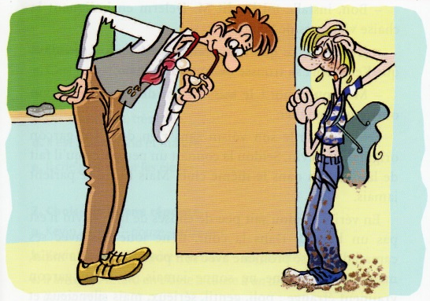
Le garçon ne répond pas et regarde ses chaussures.
- J’attends ! fait le professeur.
- Un ours, finit par murmurer le garçon.
- Comment ?
- Un ours, répète-t-il, plus fort.
- Ça veut dire quoi, un ours ?
- Sur la route… un ours. J’ai fait le grand tour, et c’est
pour ça que j’arrive en retard !
Tous les élèves se mettent à rire. M. Delerm regarde Kevin,
les yeux tout ronds.
- Tu ne te moques(6) pas de moi, par hasard ?
- Non, monsieur !
- En tout cas, tu as de l’imagination. D’habitude, quand un élève est en retard, il me dit que son réveil est en panne(7), que le bus a des problèmes… Toi, c’est un ours ! Pourquoi pas, mon petit Touvenot, pourquoi pas ? Et comment il est, cet ours ?
- Noir, très noir. Et pas très grand, fait le garçon.
Le professeur le regarde de haut en bas. Il remarque ses baskets(8) pleines de terre, son T-shirt taché et ses cheveux sales.
- Hum !... Sais-tu, mon petit Kevin, qu’il n’y a pas d’ours dans notre belle région ? Il y a des sangliers(9), mais pas d’ours ! Tu le sais, ça ?
- Oui, monsieur.
- Alors, d’où vient-il, ton ours ?
- Je ne sais pas, monsieur, mais il y a un ours noir dans les bois(10) de la ville, ça, j’en suis sûr !
- Bon, installe-toi là, dit M. Delerm en indiquant la chaise vide près de Seidou.
- C’est vrai, ce que tu racontes ? dit Seidou, pendant que Kevin sort sa trousse de son sac à dos.
- Mais oui, quoi ! Je sais faire la différence entre un ours et un sanglier.
Seidou regarde son voisin sans rien dire. Un garçon original, ce Kevin. Seidou le connaît un peu parce qu’il fait de la natation dans le même club. Mais ils ne se parlent jamais.
En vérité, Seidou sait peu de choses de lui : Kevin n’est pas un bavard(11). Dans la cour, il ne joue pas avec ses camarades ; il se promène avec son portable dans la main, mais son téléphone ne sonne jamais. Oui, un garçon vraiment étrange : poli, gentil, sérieux, mais silencieux et solitaire.
- Tu as quel âge ? lui demande Seidou.
- Douze ans.
- Moi, treize. Je viens du Sénégal. Tu connais le Sénégal ?
- Un peu.
- Tu as des frères et sœurs ?
- Non.
- Tu vis avec tes parents ?
- Avec ma mère.
- Ah ?
Un temps, puis :
- Dis, Kevin, tu veux bien me montrer ton ours ?

VOCABULAIRE
- Le VTT : Vélo Tout Terrain, une sorte de bicyclette.
- La récré : récréation, moment de liberté à l’école pour les élèves.
- Cool (fam.) : sympathique.
- Faire l’appel : vérifier que chaque élève est présent.
- Maigre : qui n’est pas gros.
- Se moquer de quelqu’un : rire de quelqu’un.
- Être en panne : ne pas fonctionner.
- Des baskets : chaussures de sport.
- Un sanglier : animal sauvage qui ressemble à un cochon avec des poils surs et deux longues dents appelés « défenses ».
- Les bois : endroit où il y a beaucoup d’arbres.
- Un bavard : quelqu’un qui parle beaucoup.

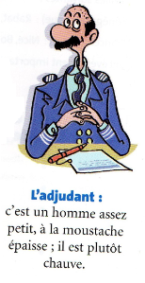
PERSONNAGES
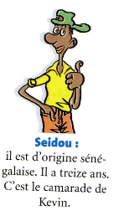
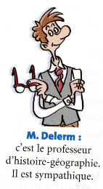
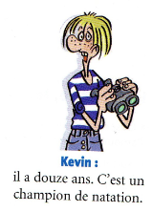
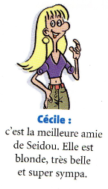
EXERCICES
1.- Trouvez le nom des personnages.
a. C’est un garçon ; il est sénégalais. …
b. C’est un garçon ; il arrive en retard. …
c. Elle est blonde, très belle. …
d. Il est assez grand et maigre. …
e. Il crie parfois sur les élèves. …

2.- Choisissez la bonne réponse.
a. Kevin a treize – douze – onze ans.
b. Kevin vit avec son père – sa mère – ses parents.
c. Il arrive en retard en classe à cause d’un animal – de son réveil – de son vélo.
d. Kevin est plutôt grand – petit – gros et bavard – silencieux – sociable.
e. Le professeur, M. Delerm est un professeur de mathématiques – de français – d’histoire-géographie.

3.- Remettez l’histoire dans l’ordre.
a. Kevin arrive en retard.
b. Les élèves entrent dans la classe.
c. Kevin raconte pourquoi il est en retard.
d. Seidou observe les élèves de sa classe.
e. Le professeur fait l’appel.
f. Kevin s’assoit à côté de Seidou.
g. Seidou pose des questions à Kevin.

